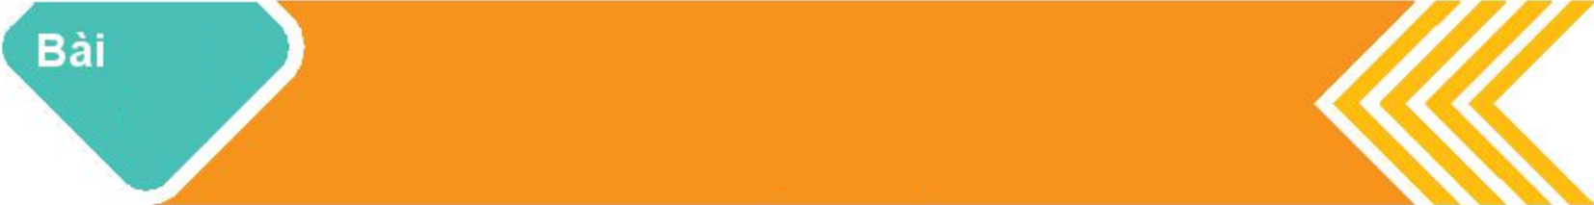

**SỐ GẦN ĐÚNG VÀ SAI SỐ**

**12**

❶. Giáo viên Soạn: Văn Quý Vênh

❷. Tiết 39 - 40. Ngày soạn 2/12/2024

|  |  |
| --- | --- |
| **THUẬT NGỮ** | **KIẾN THỨC, KĨ NĂNG** |
| - Số gần đúng | - Hiểu khái niệm số gần đúng, sai số tuyệt đối. |
| - Sai số tuyệt đối | - Xác định số gần đúng của một số với độ chính xác cho trước. |
| - Độ chính xác | - Xác định sai số tương đối của số gần đúng. |
| - Sai số tương đối | - Xác định số quy tròn của số gần đúng với độ chính xác cho trước. |
| - Số quy tròn | - Biết sử dụng máy tính cầm tay để tính toán với các số gần đúng. |

|  |  |
| --- | --- |
| Đỉnh Everest được mệnh danh là "nóc nhà của thế giới", bởi đây là đỉnh núi cao nhất trên Trái Đất so với mực nước biển. Có rất nhiều con số khác nhau đã từng được công bố về chiều cao của đỉnh Everest:    Vì sao lại có nhiều kết quả khác nhau như vậy và đâu là con số chính xác? Chúng ta sẽ cùng tìm câu trả lời trong bài học này, sau khi tìm hiểu về số gần đúng và sai số. |  |

**1. SỐ GẦN ĐÚNG**

**HĐ1:** Ngày 8-12-2020, Trung Quốc và Nepal ra thông cáo chung khẳng định chiều cao mới đo được của đỉnh núi cao nhất thế giới Everest là .

(Theo Tuoitre.vn)

Trong các số được đưa ra ở tình huống mở đầu, số nào gần nhất với số được công bố ở trên?

**Giải:**

Trong các số được đưa ra ở tình huống mở đầu thì số gần nhất với số được công bố ở trên.

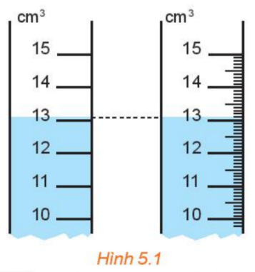

**HĐ2:** Trang và Hoà thực hiện đo thể tích một cốc nước bằng hai ống đong có vạch chia được kết quả như Hình 5.1. Hãy cho biết số đo thể tích trên mỗi ống.

**Giải:**

Thể tích ở ống trên trái là  và thể tích ở ống bên phải là 

|  |
| --- |
| Trong nhiều trường hợp, ta không biết hoặc khó biết số đúng (kí hiệu là ) mà chỉ tìm được giá trị khác xấp xỉ nó. Giá trị này được gọi là **số gần đúng**, kí hiệu là. |

Chẳng hạn, các số đo khác nhau về chiều cao của đỉnh Everest trong tình huống mở đầu đều là các số gần đúng.

Hãy lấy một ví dụ khác về số gần đúng.



Trái đất quay một vòng quanh mặt trời là 365 ngày 6 giờ. Thông thường chúng ta thường sử dụng số 365 ngày trong đời sống hằng ngày. Như vậy 365 ngày là số gần đúng.

Gọi  là độ dài đường chéo của hình vuông cạnh bằng 1. Trong hai số  và , số nào là số đúng, số nào là số gần đúng của ?

**Ví dụ 1.**

**Giải**

Hình vuông có cạnh bằng 1 có độ dài của đường chéo là . Vậy  là số đúng; 1,41 là số gần đúng của .

Gọi  là chu vi của đường tròn bán kính . Hãy tìm một giá trị gần đúng của .

**Luyện tập 1.**

**Giải**

Chu vi của đường tròn bán kính  là . Vậy  là một giá trị gần đúng của .

Chú ý. Ta có thể sử dụng máy tính cầm tay để tìm giá trị gần đúng của các biểu thức chứa các số vô tỉ như  Chẳng hạn, dùng máy tính cầm tay để tính , bấm các phím như sau:



**2. SAI SỐ TUYỆT ĐỐI VÀ SAI SỐ TƯƠNG ĐỐI**

**a. Sai số tuyệt đối:**

**HĐ3:** Trong HĐ 2, Hòa dùng kính lúp để quan sát mực nước trên ống đo thứ hai được hình ảnh như Hình 5.2. Kì hiệu  là số đo thể tích của nước.

Quan sát hình vẽ để so sánh  và  rồi cho biết trong hai số đo thể tích  và . Số đo nào gần với thể tích của cốc nước hơn.

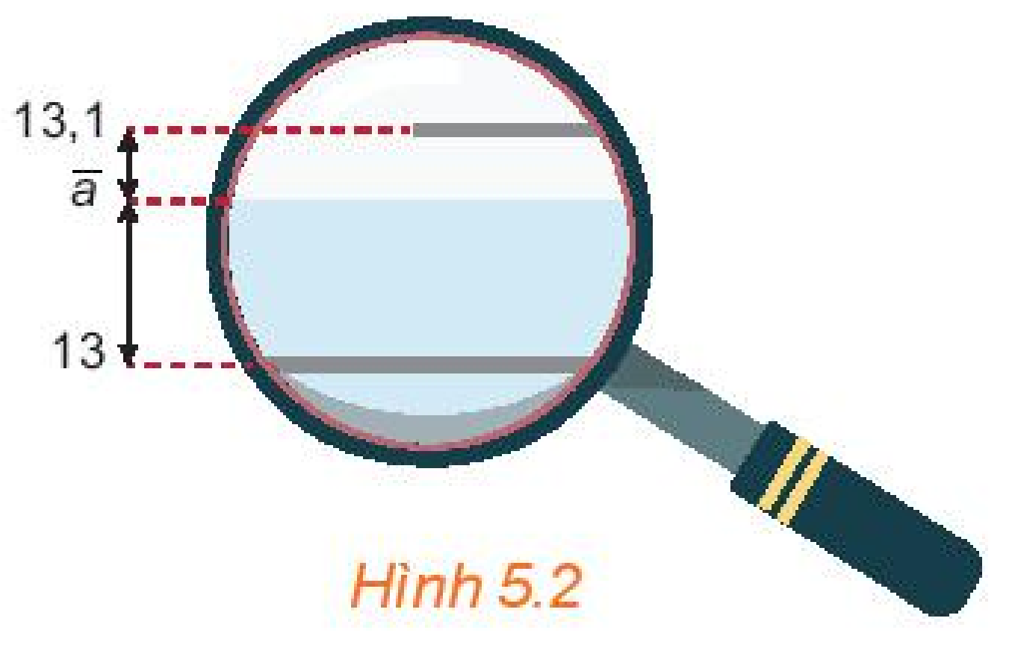

**Giải:**

Số đo  gần với thể tích của cốc nước hơn.

|  |
| --- |
| Giá trị  phản ánh mức độ sai lệch giữa số đúng  và số gần đúng , được gọi là sai số tuyệt đối của số gần đúng , kí hiệu là , tức là:  . |

**Chú ý**

- Trên thực tế, nhiều khi ta không biết  nên cũng không biết . Tuy nhiên, ta có thể đánh giá được  không vượt quá một số dương  nào đó.

Chẳng hạn, trong HĐ3, ta thấy .

Vậy với , sai số tuyệt đối của  không vượt quá .

- Nếu  thì , khi đó ta viết  và hiểu là số đúng  nằm trong đoạn . Do  càng nhỏ thì  càng gần  nên  được gọi là độ chính xác của số gần đúng.

|  |  |
| --- | --- |
| Một công ty sử dụng dây chuyền A để đóng gạo vào bao với khối lượng mong muốn là . Trên bao bì ghi thông tin khối lượng là . Gọi  là khối lượng thực của một bao gạo do dây chuyền  đóng gói.    **Ví dụ 2.** |  |

a) Xác định số đúng, số gần đúng và độ chính xác.

b) Giá trị của  nằm trong đoạn nào?

**Giải:**

a) Khối lượng thực của bao gạo  là số đúng. Tuy không biết  nhưng ta xem khối lượng bao gạo là  nên 5 là số gần đúng cho . Độ chính xác là .

b) Giá trị của  nằm trong đoạn  hay .

Một phép đo đường kính nhân tế bào cho kết quả là μmm. Đường kính thực của nhân tế bào thuộc đoạn nào?

**Luyện tập 2.**

**Giải:**

Đường kính thực của nhân tế bào  là số đúng. Tuy không biết  nhưng ta xem đường kính thực của nhân tế bào là  nên 5 là số gần đúng cho . Độ chính xác là .

Vậy giá trị của  nằm trong đoạn  hay .

Chú ý. Trong các phép đo, độ chính xác  của số gần đúng bằng một nửa đơn vị của thước đo. Chẳng hạn, một thước đo có chia vạch đến xentimét thì mọi giá trị đo nằm giữa  và  đều được coi là. Vì vậy, thước đo có thang đo càng nhỏ thì cho giá trị đo càng chính xác.

**b. Sai số tương đối:**

**HĐ4:** Công ty (trong Ví dụ 2) cũng sử dụng dây chuyền  để đóng gạo với khối lượng chính xác là . Trên bao bì ghi thông tin khối lượng là .

Khẳng định "Dây chuyền  tốt hơn dây chuyền  "là đúng hay sai?

Mặc dù độ chính xác của khối lượng bao gạo đóng bằng dây chuyền  nhỏ hơn nhưng do bao gạo đóng bằng dây chuyền  nặng hơn nhiều nên ta không dựa vào sai số tuyệt đối mà dựa vào sai số tương đối để so sánh.

❶. Giáo viên Soạn : Trần Minh…..….…..FB:…Tran Minh…………………………….

❷. Giáo viên phản biện :Huy Thái……………….…...……..FB:………………………………….

|  |
| --- |
| Sai số tương đối của số gần đúng , kí hiệu là , là tỉ số giữa sai số tuyệt đối và , tức là . |

Nhận xét: Nếu  thì , do đó . Nếu càng nhỏ thì chất lượng của phép đo hay tính toán càng cao. Người ta thường viết sai số tương đối dưới dạng phần trăm.

**Ví dụ 3.**

Trong một cuộc điều tra dân số, người ta viết dân số của một tỉnh là 3 574 625 người + 50 000 người.

Hãy đánh giá sai số tương đối của số gần đúng này.

**Giải**

Ta có người và người, do đó sai số tương đối là:

.

**Luyện tập 3.**

Đánh giá sai số tương đối của khối lượng bao gạo được đóng gói theo hai dây chuyền ,  ở Ví dụ 2 và HĐ4. Dựa trên tiêu chí này, dây chuyền nào tốt hơn?

**Giải.**

Sai số tương đối của dây chuyền  là: .

Sai số tương đối của dây chuyền  là: .

Vì  nên dây chuyền  tốt hơn dây chuyền .

**3. QUY TRÒN SỐ GẦN ĐÚNG**

Trong thực tế đo đạc và tính toán, nhiều khi ta chỉ cần biết giá trị gần đúng của một đại lượng với độ chính xác nào đó (kể cả khi biết được giá trị đúng của nó). Khi đó, để cho gọn, các số thường được làm tròn (còn gọi là quy tròn).

|  |  |  |
| --- | --- | --- |
| |  | | --- | | Số thu được sau khi thực hiện làm tròn số được gọi là **số quy tròn**. Số quy tròn là một số gần đúng của số ban đầu. |     **Ví dụ 4.**  a) Làm tròn số  đến hàng chục, số đến hàng phần trăm và số đúng  đến hàng đơn vị. Đánh giá sai số tuyệt đối của phép làm tròn số đúng .  b) Cho số gần đúng với độ chính xác . Số đúng  thuộc đoạn nào? Nếu làm tròn số  thì nên làm trộn đến hàng nào? Vì sao? | * Đối với chữ số hàng làm tròn: * Giữ nguyên nếu chữ số ngay bên phải nó nhỏ hơn 5; * Tăng 1 đơn vị nếu chữ số ngay bên phải nó lớn hơn hoặc bằng 5. * Đối với chữ số sau hàng làm tròn: * Bỏ đi nếu ở phần thập phân; * Thay bởi các chữ số 0 nếu ở phần số nguyên. |

**Giải**

a) Số quy tròn của số đến hàng chục là .

Số quy tròn của số đến hàng phần trăm là .

Mọi số đúng  khi làm tròn đến hàng đơn vị đều thu được số quy tròn là 6 và sai số tuyệt đối .

b) Số đúng  thuộc đoạn hay . Khi làm tròn số gần đúng  ta nên làm tròn đến hàng phần chục do chữ số hàng phần trăm của  là chữ số không chắc chắn đúng:

Nhận xét

* Khi thay số đúng bởi số quy tròn đến một hàng nào đó thì sai số tuyệt đối của số quy tròn không vượt quá nửa đơn vị của hàng làm tròn.
* Cho số gần đúng  với độ chính xác . Khi được yêu cầu làm tròn số  mà không nói rõ làm tròn đến hàng nào thì ta làm tròn số  đến hàng thấp nhất mà  nhỏ hơn 1 đơn vị của hàng đó.

**Ví dụ 4.**

Cho số gần đúng với độ chính xác . Hãy viết số quy tròn của số a.

**Giải**

Vì độ chính xác đến hàng trăm () nên ta làm tròn  đến hàng nghìn theo quy tắc làm tròn ở trên. Số quy tròn của a là .

**Luyện tập 4.**

Hãy viết số quy tròn của số gần đúng trong những trường hợp sau:

a) ; b) .

Giải

a) Số quy tròn là: .

b) Số quy tròn là: .

|  |  |
| --- | --- |
| **Vận dụng.**  Các nhà vật lí sử dụng hai phương pháp khác nhau để đo tuổi của vũ trụ (đơn vị tỉ năm) lần lượt cho hai kết quả là  và .  Hãy đánh giá sai số tương đối của mỗi phương pháp. Căn cứ trên tiêu chi này, phương pháp nào cho kết quả chính xác hơn?  Giải: ở phương pháp thứ nhất  và , do đó sai số tương đối là:  .  Ở phương pháp thứ 2:  và  do đó sai số tương đối là:  . Nên phương pháp thứ 2 chính xác hơn. |  |

**BÀI TẬP**

5.1. Trong các số sau, những số nào là số gần đúng?

a) Cân một túi gạo cho kết quả là .

b) Bán kính Trái Đất là .

c) Trái Đất quay một vòng quanh Mặt Trời mắt 365 ngày.

**Giải:**

Bán kính Trái Đất là  và Trái Đất quay một vòng quanh Mặt Trời mắt 365 ngày là số gần đúng.

5.2. Giải thích kết quả “Đo độ cao của một ngọn núi cho kết quả là ” và thực hiện làm tròn số gần đúng.

**Giải:**

**“**Đo độ cao của một ngọn núi cho kết quả là ” có nghĩa là kết quả đo được có độ chính xác  đến hàng đơn vị nên ta phải quy tròn đến hàng chục. Số quy tròn .

5.3. Sử dụng máy tính cầm tay tìm số gần đúng cho  với độ chính xác 0,0005.

**Giải:** 

5.4. Các nhà vật lí sử dụng ba phương pháp đo hằng số Hubble lần lượt cho kết quả như sau:

67,310,96; 67,900,55; 67,740,46

Phương pháp nào chính xác nhất tính theo sai số tương đối?

**Giải:**

Phương pháp thứ 1:  và  do đó sai số tương đối là:.

Phương pháp thứ 2:  và  do đó sai số tương đối là:.

Phương pháp thứ 3:  và  do đó sai số tương đối là:.

Phương pháp thứ 3 chính xác nhất tính theo sai số tương đối.

5.5 An và Bình cùng tính chu vi của hình tròn bán kính  với hai kết quả như sau:

Kết quả của An: ;

Kết quả của Bình .

Hỏi:

a) Hai giá trị tính được có phải là các số gần đúng không?

b) Giá trị nào chính xác hơn?

**Giải:**

a) Hai kết quả tính được là số gần đúng.

b) Kết quả câu a) chính xác hơn.

5.6. Làm tròn số  đến hàng chục và  đến hàng phần trăm rồi tính sai số tuyệt đối của số quy tròn.

**Giải:**

Số  làm tròn đến hàng chục là . Sai số tuyệt đối là: .

Số  làm tròn đên hàng phần trăm là: . Sai số tuyệt đối là: .